**Экологическая игра «Викторина».**

**Цель:** закреплять и расширять знания детей о явлениях природы, растениях, насекомых, животных; Воспитывать любовь и бережное отношение к живой и неживой природе.

**Подготовка и игре:**   
1. В игре может принимать участие 2 человека и более.

2. Перемешайте карточки и сложите их в одну кололу стороной с ответом вниз. 3. Определите очерёдность хода. Пусть первым будет менее храбрый игрок.   
4. Выигрывает тот, кто ответил на вопрос и собрал больше карт.

**Ход игры:** первый игрок вытягивает верхнюю карточку из колоды и вслух зачитывает вопрос (на обратную сторону карты заглядывать нельзя, там находится ответ).

**Задача игрока:**  выбрать один из трёх вариантов ответа (назвать букву). Далее он переворачивает карту и озвучивает ответ.  
Если игрок отгадал , он забирает карту и откладывает рядом с собой до конца игры.   
Если не отгадал - откладывает карту в отдельную стопку сброса (в игре он больше не участвует).  
Далее следующий игрок по часовой стрелке вытягивает новую карту из колоды, зачитывает вопрос и отвечает на него.  
Играйте пока в колоде не закончатся карточки. После этого подсчитайте количество карт, которые вам удалось набрать в течение игры. Тот, у кого их больше, победил!

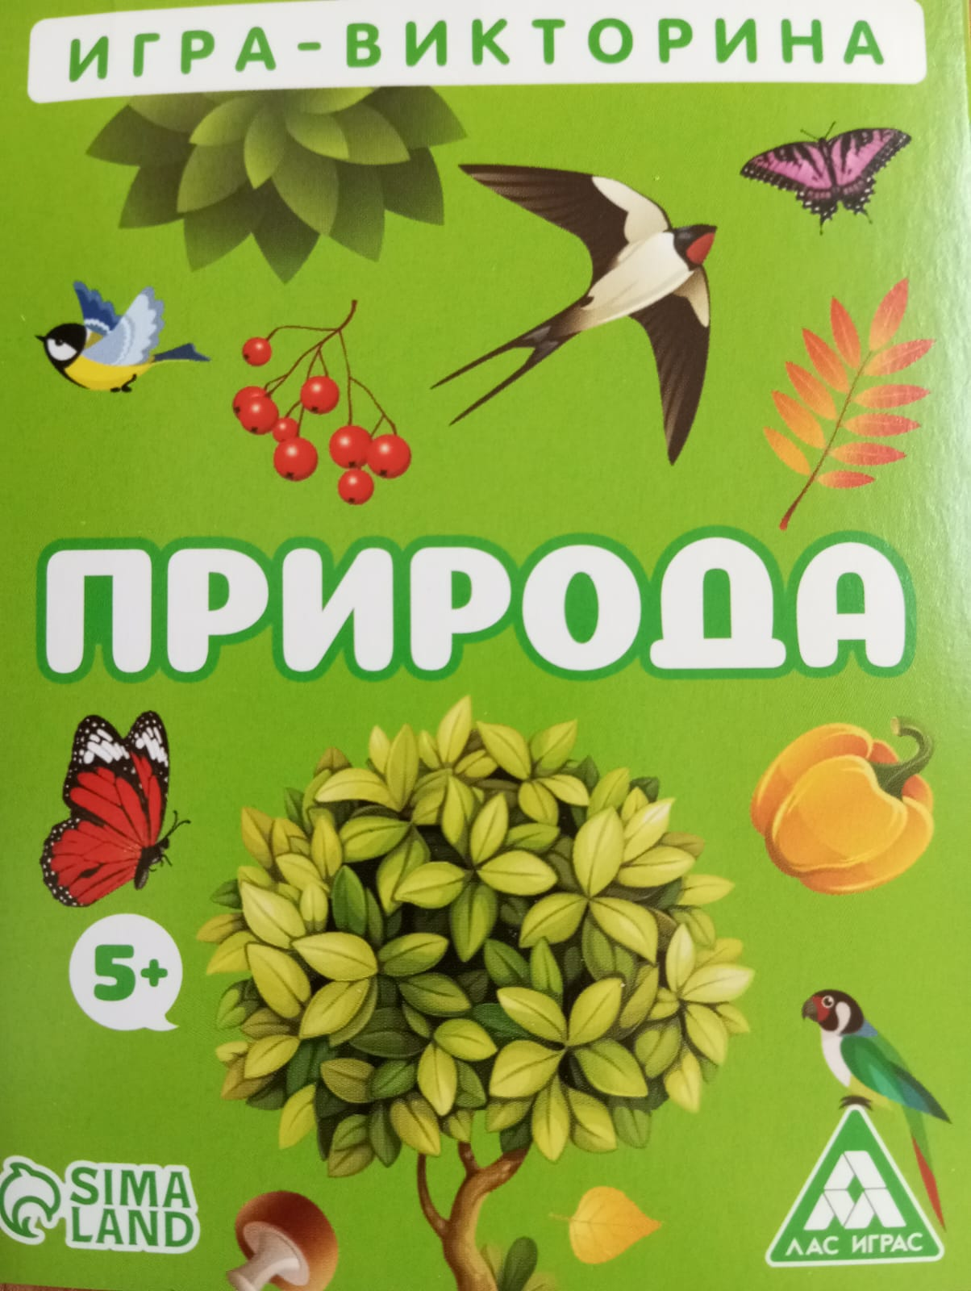

**Экологическая игра «Польза и вред».**

**Цель:** формировать элементарные экологические представления. Подвести к пониманию того, что жизнь человека на земле во многом зависит от от окружающей среды ( чистый воздух, вода, лес, почва благоприятно сказываются на здоровье и жизнь человека, что человек - часть природы, что он должен беречь, сохранять и защищать её; воспитывать желание и умение правильно вести себя в природе.

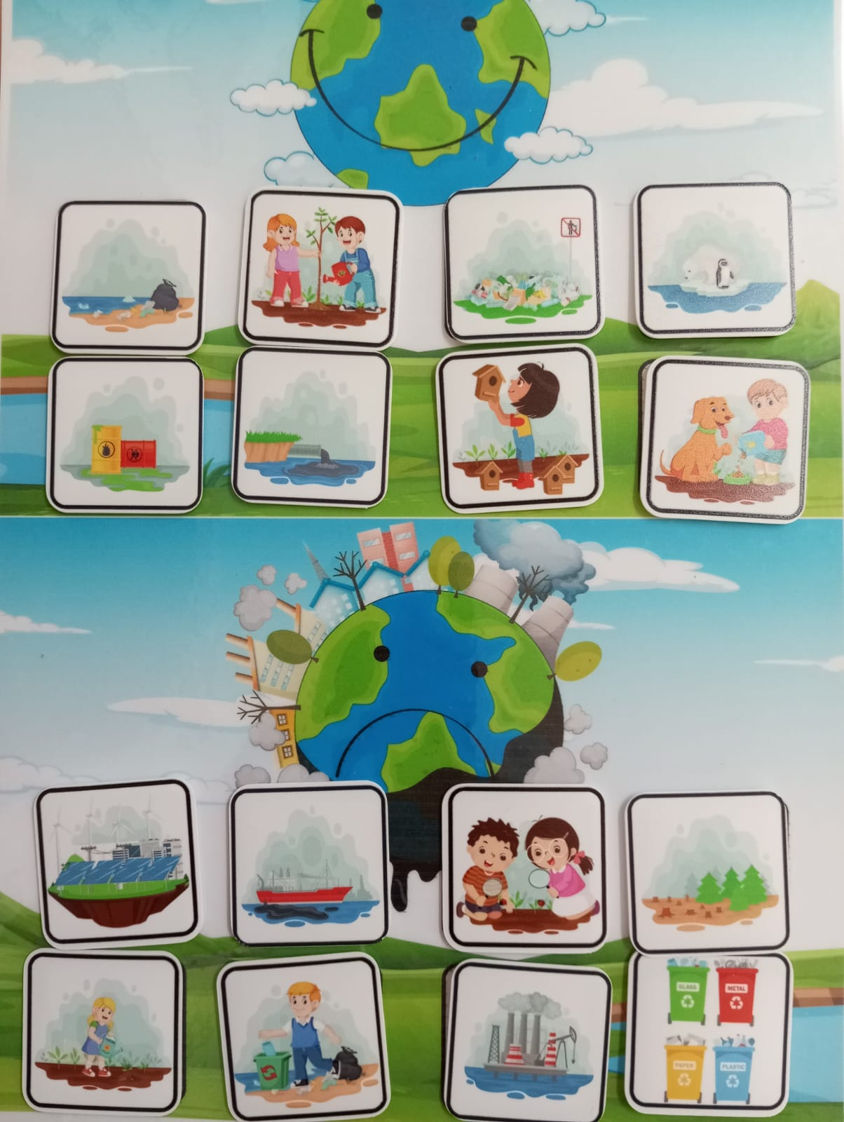**Ход игры:** на игровом поле изображена планета Земля с полезными и вредными факторами, задача детей правильно соотнести карточки, объяснив (почему так, а не иначе?).

**Картотека по экологическому воспитанию в подготовительной группе «Ручеёк».**

1. «ЖИВАЯ И НЕЖИВАЯ ПРИРОДА»  
***Цель.***Систематизировать знания детей о живой и неживой природе.  
***Ход игры.*** «Живая» (неживая) природа», говорит воспитатель и передаёт одному из играющих какой-либо предмет (или бросает мяч). Дети называют предметы природы (той, которую указал воспитатель).  
  
2. «ОТГАДАЙТЕ, ЧТО ЗА РАСТЕНИЕ»  
***Цель.***Обучать детей описывать предмет и узнавать его по описанию.  
***Ход игры.***Воспитатель предлагает игроку описать растение или загадать загадку о нём. Другие дети должны отгадать, что это за растение.  
  
3. «ЧТО ЭТО ЗА ПТИЦА?»  
***Цель.*** Учить детей описывать птиц по их характерным признакам.  
***Ход игры.*** Дети делятся на две группы: одна группа описывает птицу (или загадывает загадки), а другая должна угадать, что это за птица. Затем группы меняются местами.  
  
4. «УЗНАЙ, ЧЕЙ ЛИСТ»  
***Цель.***Учить детей узнавать и называть растение по листу, находить его в природе.  
***Ход игры.***Сбор листьев, опавших с деревьев и кустарников. Педагог предлагает узнать, с какого дерева или кустарника лист и найти доказательство (сходство) с не опавшими листьями, имеющими разнообразную форму.  
  
5. «БЫВАЕТ – НЕ БЫВАЕТ» (с мячом)  
***Цель.***Развивать память, мышление, быстроту реакции.  
***Ход игры.***Воспитатель произносит словосочетание и кидает мяч, а ребёнок должен быстро ответить: иней летом (не бывает); снег зимой (бывает); мороз летом (не бывает); капель летом (не бывает).  
  
6. «НАЙДИ ПАРУ»  
***Цель.***Развивать у детей мышление, сообразительность.  
***Ход игры.***Воспитатель раздаёт детям по одному листу и говорит: «Подул ветер. Все листочки разлетелись». Услышав эти слова, ребята кружатся с листочками в руках. Педагог даёт команду: «Раз, два, три – пару найди!» Каждый должен встать рядом с тем деревом, лист которого держит в руках.  
  
7. «КТО ГДЕ ЖИВЁТ»  
***Цель.***Развивать умение группировать растения по их строению (деревья, кустарники).  
***Ход игры.*** Дети будут «белочками» и «зайчиками», а один ребёнок – «лисой». «Белочки» и «зайчики» бегают по поляне. По сигналу: «Опасность – лиса!» - «белочки» бегут к дереву, «Зайцы» - к кустам. «Лиса» ловит тех, кто неправильно выполняет задание.  
  
8. «ПТИЦЫ»  
***Цель.*** Закреплять умение классифицировать и называть животных, птиц, рыб.  
***Ход игры.*** Дети становятся в круг. Ведущий называет птицу (рыбу, животное, дерево…), например, «воробей» и передаёт мяч соседу, тот называет «ворона» и т.д. Кто не сможет ответить, тот выходит из круга.  
  
9. «НЕ ЗЕВАЙ!» (птицы зимующие, перелётные)  
***Цель.***Развивать слуховое внимание, быстроту реакции.  
***Ход игры.***Воспитатель даёт всем детям названия птиц и просит внимательно следить: как только прозвучит их название, они должны встать и хлопнуть в ладоши; кто прозевает своё название, выходит из игры.  
Во втором варианте игры рекомендуется использовать названия животных.  
  
10. «НАЗОВИ ТРИ ПРЕДМЕТА» (вариант 1)  
***Цель.***Упражнять в классификации предметов.  
***Ход игры.***Дети должны назвать предметы, соответствующие данному понятию. Педагог говорит: «Цветы!» и бросает мяч ребёнку. Он отвечает: «Ромашка, василёк, мак».  
(вариант 2)  
Воспитатель делит детей на две команды. Первый ребёнок называет цветок и передаёт мяч другой команде. Та должна назвать три названия цветов и передать мяч первой команде, которая, в свою очередь, называет тоже три цветка. Побеждает та команда, которая последней назвала цветы.  
  
11. «ПРИРОДА И ЧЕЛОВЕК»  
***Цель.***Закреплять и систематизировать знания детей о том, что сделано руками человека, а что –природой.  
***Ход игры.***«Что сделано человеком? – спрашивает воспитатель и бросает мяч игроку. После нескольких ответов детей он задаёт новый вопрос: «Что создано природой?» Дети отвечают.  
  
12. «ЗАКОНЧИ ПРЕДЛОЖЕНИЕ»  
***Цель.***Учить понимать причинные связи между явлениями; упражнять в правильном выборе слов.  
***Ход игры.***Воспитатель (или ребёнок) начинает предложение: «Я надела тёплую шубу, потому что…». Ребёнок, который заканчивает это предложение, составляет начало нового.

13. «ОТГАДАЙТЕ, ЧТО ЗА РАСТЕНИЕ»  
***Цель.***Учить описывать предмет и узнавать его по описанию; формировать умение выбирать самый яркий признак растения.  
***Ход игры.***Воспитатель предлагает ребёнку назвать один самый характерный признак растения, остальные дети должны угадать само растение. Например, белый ствол (берёза); красная с белыми точками шляпка (мухомор) и т.д.  
  
14. «ХОРОШО – ПЛОХО»  
***Цель.***Закреплять знания о правилах поведения в природе.  
***Ход игры.*** Воспитатель показывает детям схематические правила поведения в природе. Дети должны как можно больше рассказать о том, что изображено на картинках, что можно и что нельзя делать и почему.  
  
15. «ДОБРЫЕ СЛОВА»  
***Цель.***Воспитывать любовь к природе, желание заботиться о ней.  
***Ход игры.***Педагог говорит: «Есть много разных добрых слов, их надо чаще говорить всем. Добрые слова всегда помогают в жизни, а злые слова – вредят. Вспомните добрые слова, когда и как их говорят. Придумайте разные добрые слова, с которыми можно обратиться к …кошке, цветку, кукле. товарищу и т.д.  
  
16. «ОТГАДАЙТЕ, ЧТО ЗА ПТИЦА»  
***Цель.***Учить описывать птицу и узнавать по описанию.  
***Ход игры.***Воспитатель предлагает одному ребёнку описать птицу или загадать загадку о ней. Другие дети должны отгадать, что это за птица.  
  
17. «ЗАГАДАЙ, МЫ ОТГАДАЕМ»  
***Цель.*** Систематизировать знания детей о растениях сада и огорода.  
***Ход игры.***Водящий описывает любое растение в следующем порядке: форма, окраска, использование. Дети должны по описанию узнать растение.